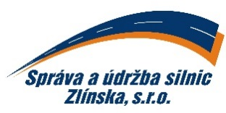 | objednávka číslo: 27/2017  ze dne: 5. 1. 2017

Odběratel:  Správa a údržba silnic Zlínska, s.r.o.  K Majáku 5001  760 01 Zlín  IČ: 26913453 DIČ: CZ26913453  Bankovní spojení: UniCredit Bank  Číslo účtu: 2107009012/2700  Tel.: 577 044 223 | Dodavatel:  Stavebniny Lednický, s. r. o.  Říčanská 1228  763 12 Vizovice  e-mail: stavebninylednicky@seznam.cz

Pol. | Množství | Název |  | Cena za m.j.  bez DPH
1. |  | Objednáváme u Vás celoročně:  odběr stavebního materiálu se slevou 15 - 20% dle zboží  Splatnost: 30 dnů  Kontaktní osoba: Pavel Janča, mobil: 724 266 139
Potvrzení odběratele (razítko a podpis):  Ing. Michal Hanačík  jednatel společnosti |  |  | Potvrzení dodavatele:  Převzal a souhlasí (jméno, podpis, razítko):
 |  |  | Vyřizuje:(jméno hůlkovým písmem) Tel.:

